2017年12月20日 星期三 晴天 3～15℃

益阳大通湖200MWp渔光互补发电项目

一期100MWp渔光互补发电项目情况说明：

* 28区箱变承台扶梯焊接3人，箱变电缆接入3\*95mm2，3\*120mm22人，小逆变器1\*4mm2电缆线接入1人。
* 26区桥架安装2人。
* 27区96、97塘支架安装9人，99、100塘组件安装13人，组件连接器连接2人。
* 25区65、66塘组件安装9人，接地网焊接2人，桥架铺设1\*4mm2电缆3人。

一期现场施工人员共46人。

照片如下：

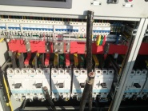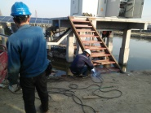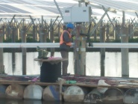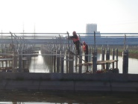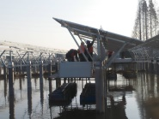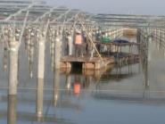 ：

二期100MWp渔光互补发电项目情况说明：

一：复检2、3、4区电气组件情况：

综合问题：1：防火包、防火涂料未刷（因材料未到现场）下午进行补刷，而后复检；

2：个别组件不平直待整改，个别处立柱焊接焊肉厚度不够，待补焊；

3：高压电缆过坎处有两个安装角度不符合要求，里面泥土封口不严，箱变接地未刷黄绿漆。

二：二期施工情况：

* 61-3区组件安装8人；
* 53至升压站架空电缆桥架安装15人；
* 43-3支架安装9人；
* 44区支架安装10人；
* 39-2区组件安装18人；
* 35-2支架安装22人；
* 30、31区立柱焊接4人，支架安装8人。

三：发现问题：

62区基础管桩已停工一周多，无人打桩，望总包单位抓紧施工。

二期现场施工人员共84人。

照片如下：

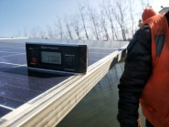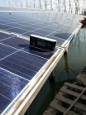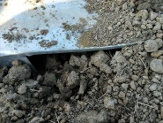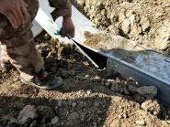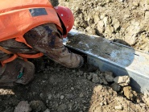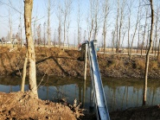

现场人员：刘忠杰、仵升靓、董军旗、张海龙。